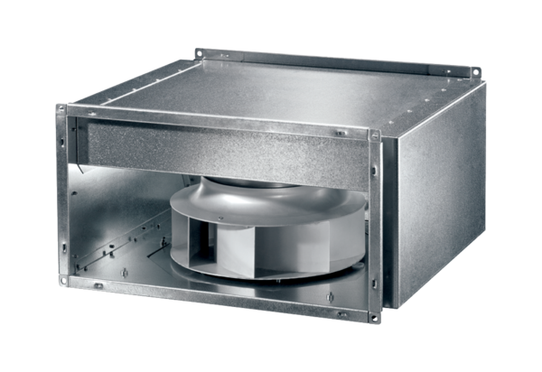Ventilateur pour gaine rectangulaire insonorisé DSK 35 ECUnité de conditionnement : 1 pièceGamme: E
Numéro de référence : 0086.0807Fabricant : MAICO

